**FACULTAD DE INGENIERIA Y SISTEMAS**

ANALISIS DE SISTEMAS II

**Catedrático: Lic. Salomón Aquino**

**GRUPO -V01**

**GRUPO DE TRABAJO: 10**

**PROYECTO:** Sistema de Venta de Papel Higiénico

**Integrantes**

**Delmy Arely Cáceres Ayala**

**Christian Rafael González García**

**Samuel Orlando Melara Escobar**

**Cristian Mauricio Tino Rodríguez**

Contenido

Mapa de la Base de Datos 3

Diseño de pantallas y reportes del sistema propuesto 3

Pantalla de Inventario. 3

Pantalla para ingresar producto. 4

Pantalla del ID administrador. 5

Pantalla del sistema de comercialización del papel higiénico. 7

Pantalla de Ventas. 7

Pantalla proveedores. 8

Reporte de Factura. 9

Reporte de ventas 10

Reporte de registro de los clientes 11

# Mapa de la Base de Datos

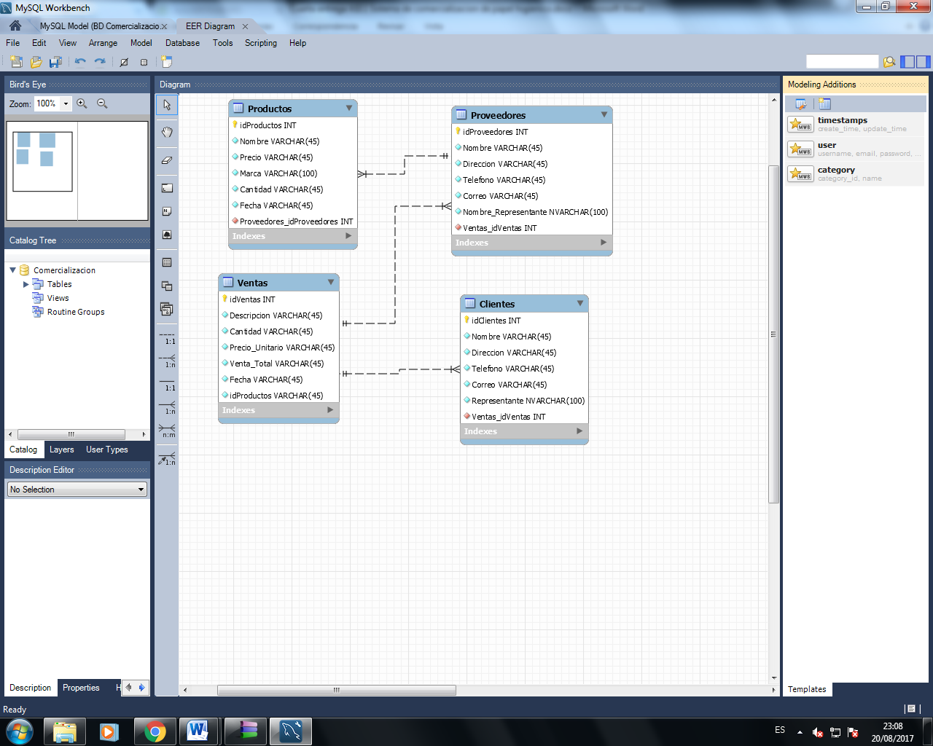

# Lista de Querys necesarios para la base de datos

# CREANDO LAS TABLAS

*CREATE TABLE* 'PRODUCTOS';

*CREATE TABLE* 'PROVEEDORES';

*CREATE TABLE* 'VENTAS';

*CREATE TABLE* 'CLIENTES';

# HACIENDO LAS CONSULTAS A LA BASE DE DATOS

*SELECT * FROM* PRODUCTOS

*SELECT * FROM* PROVEEDORES

*SELECT * FROM* VENTAS

*SELECT * FROM* CLIENTES

# MODIFICANDO LOS DATOS EN LAS TABLAS

*SELECT * FROM* PRODUCTOS

*SELECT * FROM* PROVEEDORES

*SELECT * FROM* VENTAS

*SELECT * FROM* CLIENTES

# ACTUALIZANDO LAS TABLAS

*UPDATE* PRODUCTOS

*SET Nombre = nombre, Descripcion = descripcion, Cantidad = cantidad, Unidades = unidades, Precio_C = precio_c, Fecha = fecha*

*WHERE* PRODUCTOS *= 1 ;*

*UPDATE* PROVEEDORES

*SET Nombre = nombre, Direccion = Direccion, Telefono = Telefono, Representante = Representante*

*WHERE* PRODUCTOS *= 1 ;*

*UPDATE* VENTAS

*SET Cantidad = Cantidad, Descripcion = descripcion, Precio = precio, Fecha = fecha*

*WHERE* PRODUCTOS *= 1 ;*

*UPDATE* CLIENTES

*SET Nombre = nombre, Direccion = Direccion, Telefono = Telefono, Representante = Representante*

*WHERE* PRODUCTOS *= 1 ;*

# Insertar valores en las tablas

*INSERT INTO* PRODUCTOS

*VALUES (nombre, descripcion, cantidad, unidades, precio_c, fecha);*

*INSERT INTO* PROVEEDORES

*VALUES (Nombre, Direccion,, Telefono, Representante);*

*INSERT INTO* VENTAS

*VALUES (Cantidad, descripcion, precio, fecha);*

*INSERT INTO* CLIENTES

*VALUES (Nombr, Direccio,, Telefono, Representante);*

## Diseño de pantallas y reportes del sistema propuesto

### Pantalla de Inventario.

En esta pantalla es donde se ven los productos que se ingresar al inventario por fecha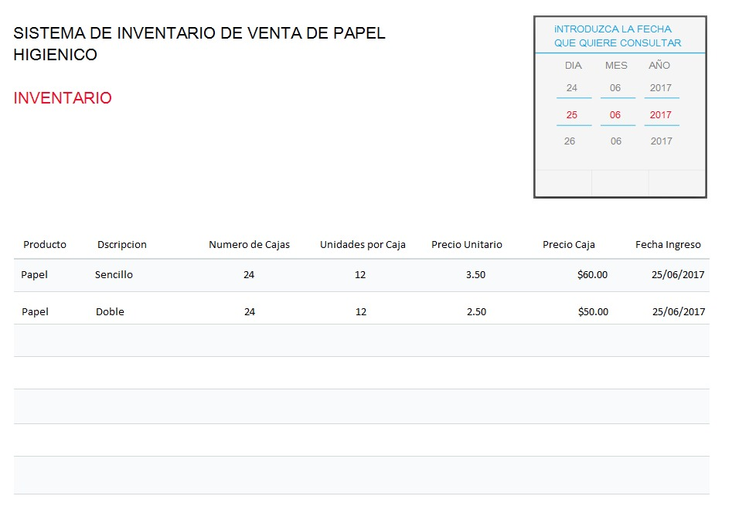

### Pantalla para ingresar producto.

En esta pantalla se ingresa los datos principales de los productos.

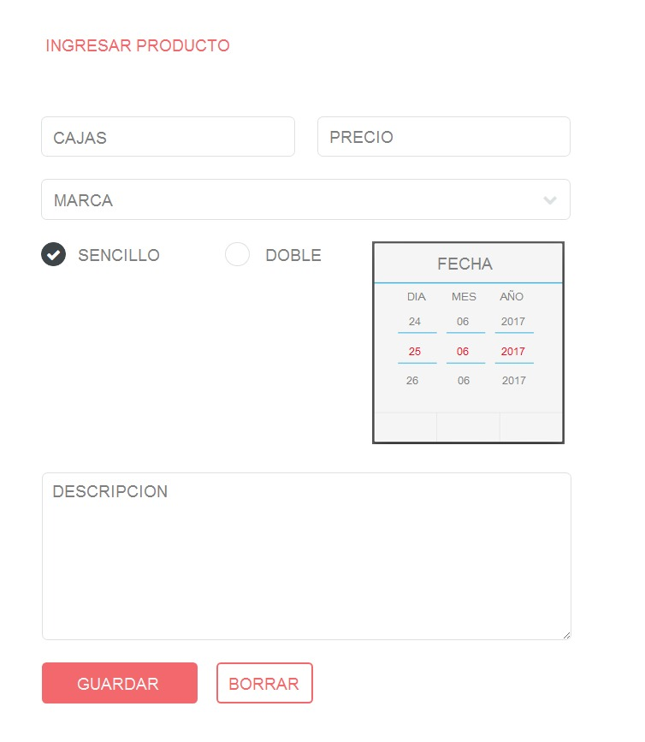

### Pantalla del ID administrador.

En esta pantalla se podrá colocar el Id administrador para poder entrar.

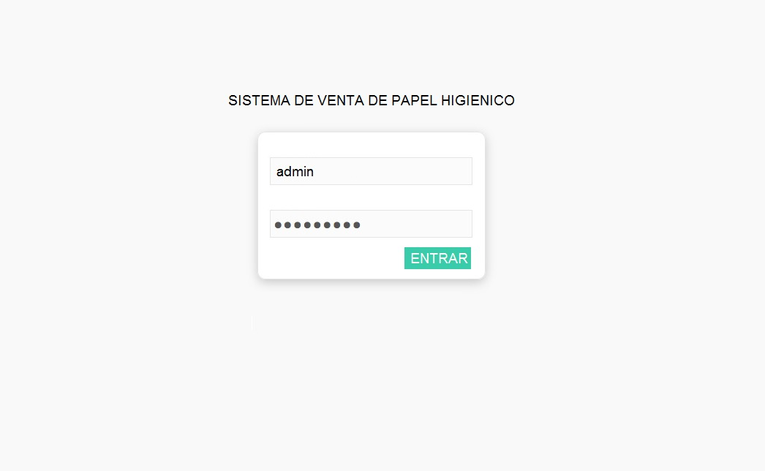

### Pantalla del sistema de comercialización del papel higiénico.

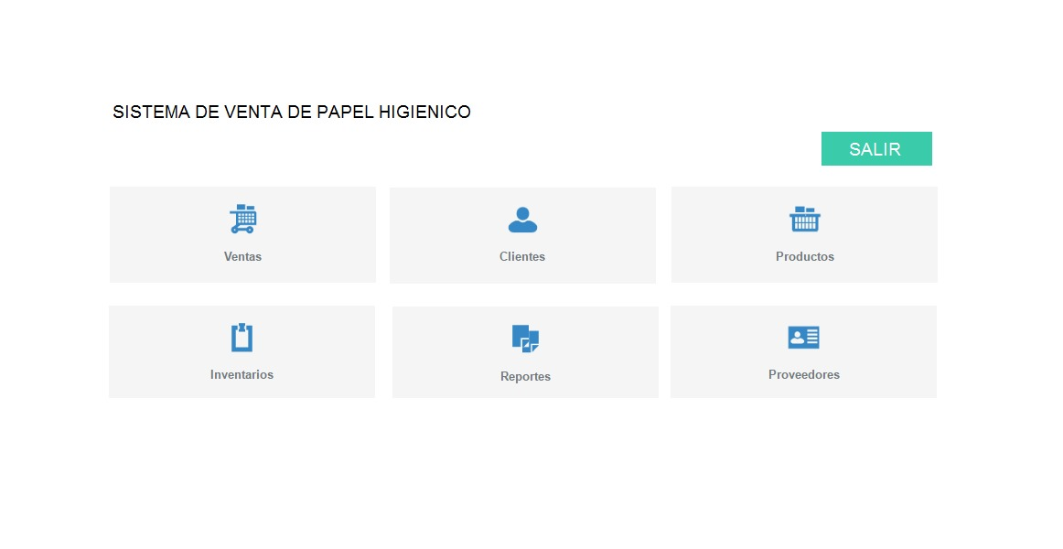

Pantalla de Ventas.

En esta pantalla se podrán observar las ventas de los clientes que deseemos.

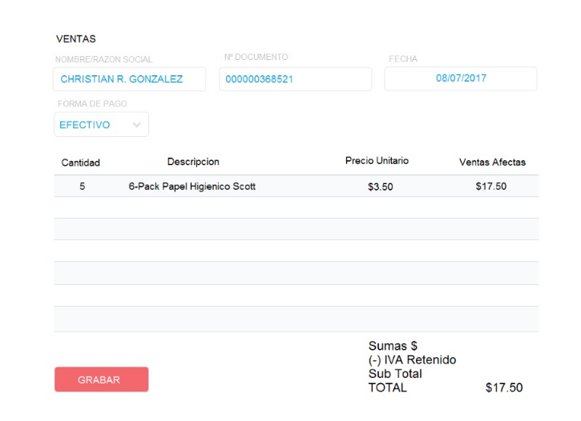

## Pantalla proveedores.

Pantalla para guardar modificar o borrar información de los proveedores.

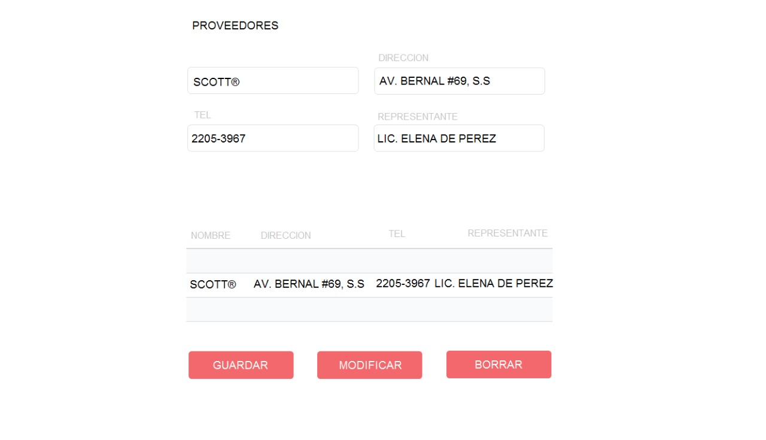

## Reporte de Factura.

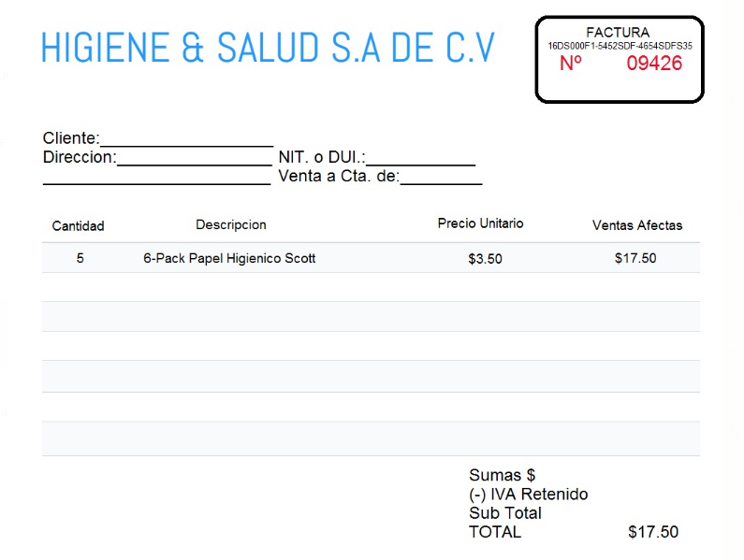

## Reporte de ventas

Este es el reporte de todas las ventas en determinada fecha.

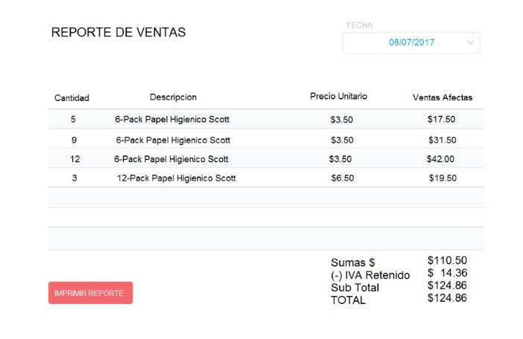

## Reporte de registro de los clientes

El reporte de clientes muestra una tabla donde se puede ver, modificar o borrar los clientes.

